NHG268三角度智能型光泽度仪
概述
光泽度仪是本公司独立开发的完全拥有自主知识产权的产品，是参照国际标准I S O 2 8 1 3和中国国家标准G B / T 9 7 5 4设计制造的光泽度测量仪器。是全球第一款全触摸屏操作、超大屏幕显示的光泽度仪，配有高端品质管理软件。具有使用方便、性能稳定、测量精准的特点，本仪器内置锂电池供电。
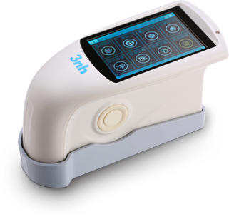
一、本仪器具备以下特点
( 1 ) 3.5英寸超大电容触摸屏幕，高分辨率（480*320）全视角显示，全功能触控操作；
( 2 )符合标准I S O 2 8 1 3、A S T M D 5 2 3、G B / T 9 7 5 4、ASTM D 2457；
( 3 )美学曲面设计与人体工程学结构完美结合；
( 4 )三种工作模式，多种功能设置，可以满足客户不同的需求；
( 5 ) P C端品质管理软件有强大的扩展功能；
( 6 )可手动输入光泽度标准数据，方便客户操作；
（7）5组测试数据同时显示，方便对比；
( 8）高硬件配置，融入多项创新技术；
（9）内置可充电电池，节约环保；
( 10)自动关机功能,节省用电量。

二、用途
20度：适用高光泽表面，如皮革、塑胶、烤漆、汽车等行业 。
60度：适用所有表面都广泛适用的光泽测量角度 。
85度：适用哑光表面，如汽车内饰，建筑涂料和木器漆等。

三、技术参数

NHG268 三角度智能型光泽度仪
产品型号 | NHG268
测量角度 | 20°/60°/85°;  符合标准ISO 2813、GB/T 9754、ASTM D 523、ASTM D 2457
特性 | 可用于油漆油墨、涂料、纸张印刷、塑胶电子、家具、陶瓷、电镀、五金、大理石等行业的光泽度测量和光泽度数据传递。  提供基本测量、统计测量、连续测量、质管测量（仅上位机）多种测量模式，满足多种使用情况。  超大彩色显示屏，可同时显示5组测试数据，可手动输入光泽度数值。
测量光斑（mm） | 20°:10X10 60°:9X15 85°：5X36
测量量程 | 20°:0~2000GU 60°:0~1000GU 85°：0~160GU
分度值 | 0.1GU
测量范围  重复性  复现性 | 0-10GU 10-100GU 100-2000GU  ±0.1GU ±0.2GU ±0.2%GU  ±0.2GU ±0.5GU ±0.5%GU
测量准确性 | 满足JJG 696一级工作光泽度仪要求
色度响应 | CIE C光源下，CIE 1931(2°)光度相应
示值误差 | ±1.2,±1.2%;
测量时间 | 1.0s
尺寸 | 长X宽X高=160X75X90mm
重量 | 约350g
语言 | 简体中文、英语
电池电量 | 3200mAh锂电池，8小时内10000次以上
显示屏 | TFT 真彩 3.5inch显示屏，电容触摸屏
接口 | USB/RS-232
存储数据 | 基本模式1000条，统计模式5000条，连续模式5000条
上位机软件 | GQC6品质管理软件，质检报告打印，更多功能扩展
操作温度范围 | 0~40℃（32~104°F）
存储温度范围 | -20~50℃（-4~122°F）
湿度 | 小于85%RH，无凝露
标准附件 | 充电器、USB数据线、说明书、光盘（内含品质管理软件）、校正标准板
可选附件 | 微型打印机
注： | 如有变更，恕不另行通知

四、多种测量模式
基本模式 ：最简单的样品测量模式，此模式下测量的记录可以作为“统计模式”测量的标样。
统计模式：具有统计功能的测量模式，测量时显示被测物品的测量值、平均值、最大值、最小值、标准偏差、差值，并判断Pass/Fail等。统计模式的标样为以基本模式中最后一次样品测量为标准，如果要用以前的标样，可以在查看记录中标样调入。
连续模式：在此模式下测量前可以设置“测量次数”和“间隔时间”，“间隔时间”单位是秒（s）。当按测量键开始测量时，仪器会根据设置好的间隔时间自动测量，达到“测量次数”中设置的次数为止。
五、外部结构组成说明
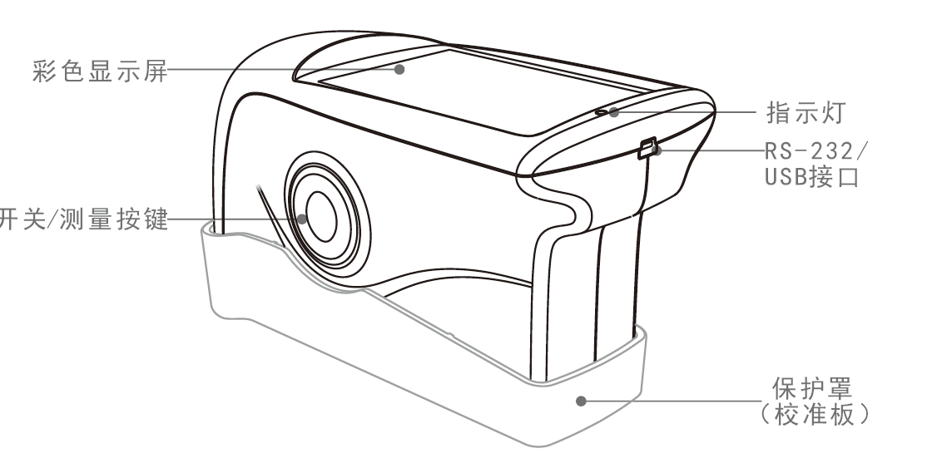
彩色显示屏：显示测量数据，仪器操作导航。
开关/测量按键：长按3秒开机或关机；短按为测量。
指示灯：开机绿灯亮，完成开机灯灭；电量不足亮红灯警告； 充电中红灯常亮，充满电绿灯常亮。
R S - 2 3 2 / U S B接口：该接口为共用接口，仪器自动判断连接。U S B接口用于与P C连接通信，R S - 2 3 2接口用于连接打印机; U S B线连上电源适配器和P C电脑，插入仪器可以对仪器充电(外接电源适配器的规格为5 V 2 A )。
保护罩（校准板）：测量口径的保护罩；内置校准板用于仪器校准。
六、GQC6上位机软件部分功能拓展说明
GQC6是与光泽度仪配套的上位机软件，用于与PC端连接测量,将仪器与上位机软件连接之后，上位机可对仪器进行如下操作如: 查询状态;进行校准;修改校准值;测量;数据管理(查看记录、删除记录、导出记录、打印报表）设置时间和日期；设置语言；角度选择；设置测量自动保存记录或不保存等功能。
七、仪器日常维护及保养
(1)本仪器为精密光学仪器，请妥善保管和使用仪器，应避免在潮湿、强电磁干扰、强光、灰尘大的环境下使用和储存仪器。建议在标准实验室环境下使用和储存仪器（温度20摄氏度，1个标准大气压，湿度50~70%RH）。
(2)标准板为精密光学元件，要妥善保管和使用，避免用锐物磕碰工作面，避免用污物弄脏工作面，避免在强光下暴晒标准板。定期用柔软擦拭布蘸酒精清洁标准板。

八、尺寸

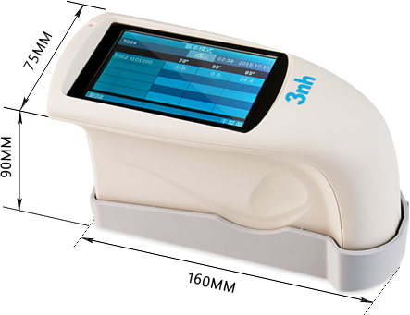
九、标配配件

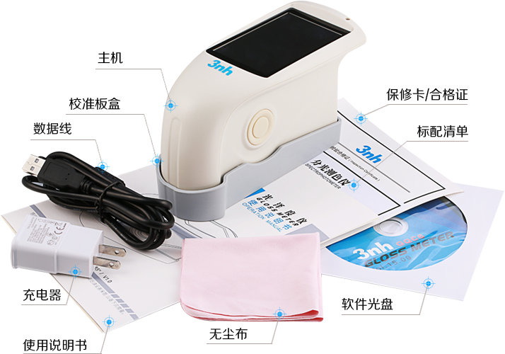

注意事项
本仪器属于精密测量仪器，在测量时，应避免仪器外部环境的剧烈变化，如在测量时应避免周围环境光照的闪烁、温度的快速变化等。在测量时，应保持仪器平稳、测量口紧贴被测物体，并避免晃动、移位；本仪器不防水，不可在高湿度环境或水雾中使用。保持仪器整洁，避免水、灰尘等液体、粉末或固体异物进入测量口径内及仪器内部，应避免对仪器的撞击、碰撞。
仪器使用完毕，应关机，并将仪器、标准板放进仪器箱，妥善保存。仪器应存放在干燥、阴凉的环境中。
用户不可对本仪器做任何未经许可的更改。任何未经许可的更改都可能影响仪器的精度、甚至不可逆转的损坏本仪器。

